www.warensortiment.de




PCE Deutschland GmbH
Im Langel 4
D-59872 Meschede
Deutschland
Tel:01805 976 990*
Fax: 029 03 976 99-29
info@warensortiment.de
www.warensortiment.de
*14 Cent pro Minute ausdemdt. Festnetz, max. 42 Cent pro Minute ausdemdt. Mobilfunknetz.

Руководство пользователя
Термоанемометр
PCE-THA 10

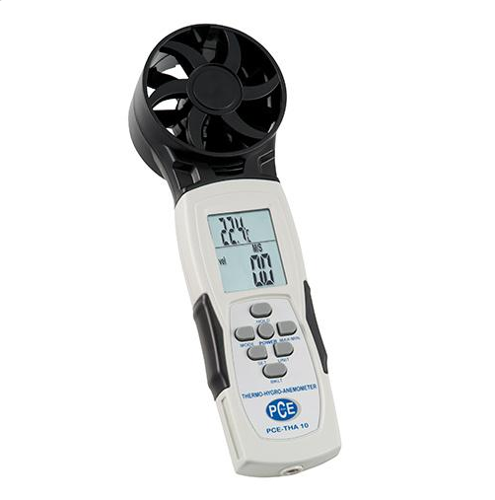

Введение
Термоанемометр PCE-THA 10 отличается компактными размерами, новой архитектурой программного обеспечения и новой конструкцией датчиков. Встроенная крыльчатка анемометра делает работу легкой и удобной. Прибор позволяет вам измерять скорость потока, температуру, влажность воздуха влажность по смоченному шару и объемный поток. Термоанемометр позволяет сохранять массив данных. Средняя скорость потока обычно рассчитывается на основании минимум 20 значений. Используя функцию Min./Max.вы сможете зафиксировать минимальное и максимальное значение.
Функция "Data Hold" позволяет фиксировать текущее значение на дисплее в момент проведения измерения. Термоанемометр PCE-THA 10 имеет большой и яркий, хорошо читаемый дисплей с подсветкой для работы в темноте. В комплект поставки прибора входит программное обеспечение и кабель передачи данных.
Основные области применения прибора — вентиляция и кондиционирование, научные изыскания, климатические исследования.

Технические характеристики:
Температура
Диапазон измерения | -15 ... +50 °C (+14 ... +122 °F)
Точность | ±0.6 °C
Разрешение | 0.1 °C (0.1 °F)
Скорость ветра
Диапазон измерения | 0.4 ... 35 мс (80 ... 5900 футов)
Точность | ±3 % от ФС
Единицы измерения | м/с, футы, км/ч, узлы, передача данных в двоичной форме, мили/час
Влажность
Диапазон измерения | 5 ... 95 % r.H.
Точность | ±3 % r.H. (25 °C, 30 ... 95 % r.H.)  ±5 % r.H. (25 °C, 10 ... 30 % r.H.)
Разрешение | 0.1 %
Объем воздуха | 0 ... 9.999 м³/с
Память | 20 измерений
Среднее значение | до 20 измерений
Источник питания | 3 x AAA батареи
Рабочие условия | Температура: 0 ... +50 °C  Влажность: <80 % r.H.
Параметры | 244 x 77 x 43 мм

Комплект поставки:

1 x Термоанемометр с функцией измерения влажности PCE-THA 10,
3 x Батареи AAA,
1 x Кабель USB,
1 x Программное обеспечение,
1 x Руководство пользователя,
1 x приборная сумка

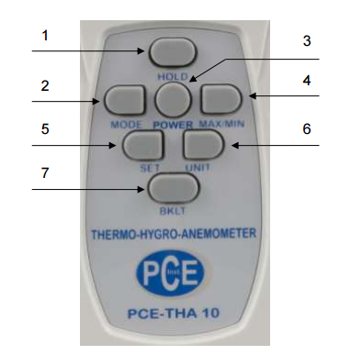
Описание органов управления прибора:

4.1 Кнопки управления
1. Кнопка Hold
2. Кнопка Mode
3. Кнопка Power
4. Кнопка MAX / MIN
5. Кнопка SET
6. Кнопка UNIT
7. Кнопка BKLT

Эксплуатация и измерение

Направьте крульчатку прибора перпендикулярно направлению потока воздуха. Обратите внимание, чтобы движению потока не мешали посторонние предметы.

Включение и выключение прибора

Нажмите кнопку „POWER“ для включения прибора.
Удерживайте кнопку „POWER“ в течении 2 сек. для выключения прибора

Смена режима измерения

Нажмите кнопку „MODE“ и удерживайте ее нажатой 2 сек. для того, чтобы выбрать между следующими режимами: режим „vel“ , режим „FLOW“ и режим „REC“ .

Выбор единиц измерения

Нажмите и удерживайте кнопку „UNIT“ в течении 2 сек для смены единиц измерения. Вым доступны следующие варианты: M/S, KMH, M/H, FT/M, BFT/, KNT

Подтвердите сделанный выбор кнопкой „UNIT” . Прибор может измерять температуру в °C, °F

Подсветка дисплея

Для включения подсветки дисплея нажмите и удерживайте кнопку „BKL“ в течении 2 сек.

Автоматическое отключение питания

Если прибор не используется, то он автоматически выключится через 15 мин. Для того, чтобы отключить функцию автоматического отключения, выключите прибор, затем нажмите одновременно кнопки „POWER“ и „HOLD“. На дисплее появится символ «n» и прибор включится.

Настройки заданного диапазона

Нажмите кнопку „SET“ , во время работы в режиме „VOL“ (FLOW), чтобы задать предельные значения. Прибор в состоянии сохранить 5 заданных диапазонов.

Выбор сохраненного диапазона

В то время, как вы находитесь в режиме „VOL“ (FLOW), нажмите кнопку „SET“ и удерживайте ее нажатой, затем нажмите кнопку „POWER“ для того, чтобы выбрать один их сохраненных диапазонов.

Дополнительные функции

Режим „VEL“ - слева на дисплее прибора отображается скорость потока.

Нажмите кнопку „HOLD“ чтобы зафиксировать на дисплее текущее полученное значение скорости потока „VEL“. Нажмите кнопку „HOLD“ повторно, чтобы сбросить полученное значение.
Нажмите кнопку „MODE“, чтобы выбрать требуемую величину: температура, относительная влажность RH, точка росы DP и температура по смоченному шару.
Нажмите кнопку „UNIT“, чтобы выбрать между единицами измерения температура °C и °F.

Нажмите и удерживайте кнопку „UNIT“ в течении 2 сек. Нажатой, чтобы задать удиницы измерения для скорости потока „VEL“: м/сек, км/ч, м/час, футы/минуту, узлы, BFT,

Нажмите кнопку „SET“ для сохранения результата измерения, на дисплее появится символ „REC“, указывающий, что результат был сохранен.

6.2 Режим „VOL“

Обозначается символом „FLOW“ в левой части дисплея

Нажмите кнопку „HOLD“ чтобы зафиксировать текущее значение „VOL“ на дисплее. Нажмите кнопку „HOLD“ повторно, чтобы продолжить измерение.

Нажмите кнопку „MODE“ для того, чтобы выбрать требуемую величину: температура, относительная влажность RH%, точка росы DP, температура по смоченному шару WB.
Нажмите кнопку „UNIT“ для выбора единиц измерения: °C и °F.

Нажмите кнопку „UNIT“ и удерживайте ее нажатой 2 сек, чтобы выбрать единицы измерения „VOL“: CFM, CMS
Нажмите кнопку „SET“, чтобы перейти в режим настройки.

Режим настройки

Для перехода в данный режим сначала перейдите в режим „VOL“ (FLOW) Mod, как описано выше

Выполните переход в режим „VOL“ (FLOW).
Нажмите кнопку „SET“. Теперь вам доступны настройки геометрических параметров канала, где происходит измерение.
На дисплее появится символ „1L1“. Первое число обозначает номер ячейки памяти. Вам доступны 5 ячеек памяти для сохранения параметров канала.
Для того, чтобы выбрать ячейку памяти, нажмите кнопку „UNIT“. 1L1 -> 2L1 -> 3L1 -> 4L1 -> 5L1

Значение „L1“ соответствует длине канала квадратного (прямоугольного) сечения. Для того, чтобы задать величину ширины объекта нажмите кнопку „MODE“. Будет показана величина „L2“.

Чтобы измерить величину скорости потока в канале круглого сечения, нажмите кнопку „MODE“ еще один раз. Будет показан символ „D“. Теперь вы можете задать диаметр объекта.

В данном режиме вы также можете единицы измерения площади метры квадратные (M²) и футы квадратные (FT²). Находясь в данном режиме нажмите кнопку «питание» чтобы выбрать между M² и FT².
Нажмите кнопку „HOLD“ или кнопку „BKLT“, чтобы задать значение с шагом 0,01. Удерживайте кнопку нажатой, чтобы задать значение с шагом 0,1.
Нажмите кнопку „SET“, чтобы сохранить настройки и начать измерение.
Теперь, для того чтобы выбрать ячейку памяти с заданными параметрами, нажмите и удерживайте кнопку „SET“ и одновременно нажмите кратковременно кнопку POWER, чтобы выбрать необходимую ячейку.
После того, как требуемая ячейка была выбрана, отпустите кнопку „SET“. Прибор немедленно начнет измерения с заданными параметрами.

Воспроизведение результатов

Индикатором сохранения результатов является символ „REC“ - в правом верхнем углу дисплея

Нажмите кнопку „HOLD“ или „BKLT“ чтобы выбрать одну из 20 ячеек памяти.
Нажмите и удерживайте кнопку „SET“ в течении 2 сек., чтобы выбрать необходимое значение.
Нажмите последовательно несколько раз кнопку „MAX/MIN“, чтобы выбрать сохраненные минимальное, максимальное и среднее значение. Каждое значение будет выведено на дисплей и обозначено соответствующим символом на дисплее: „MAX“, „MIN“ или „AVG“ .
Нажмите кнопку „UNIT“, чтобы выбрать изменить выбранное значение.

Утилизация электрических приборов

Внимание! Утилизация электрических приборов и батарей выполняются в соответствии с предписаниями и нормами Европейского Союза.

По вопросу утилизации прибора вы можете обратиться к производителю:
PCE Deutschland GmbH
Im Langel 4
59872 Meschede
В соответствии с предписаниями ElektroG (Rücknahme und Entsorgung von Elektro- und Elektronikaltgeräten) PCE Group принимает назад использованные приборы.

